浙江工业大学“研究生学术之星”申请表
一、个人信息
姓 名 |  | 潘思圆 | 学 院 | 物理学院
专 业 |  | 电子信息 | 导师（组） | 李德钊
在读学位 |  | 博士研究生 | 入学时间 | 2023年9月
学 号 |  | 121125090016 | 出生年月 | 2001年1月
政治面貌 |  | 中共党员 | 性 别 | 女
手 机 |  | 15068116498 | 电子邮箱 | pansiyuan@zjut.edu.cn
研究方向 |  | 外腔二极管激光器、激光系统
主要学习经历
起止年月 | 就读学校 |  | 专业 | 学位或类型
2019年9月-2023年6月 | 湖南城市学院 |  | 通信工程 | 工学学士
2023年9月-2025年6月 | 中国科学院杭州医学所 |  | 电子信息 | 专业学位
2023年9月-至今 | 浙江工业大学 |  | 电子信息 | 专业学位（在读）

二、主要学术成绩和贡献概述
本栏是评价申请人科研成绩的重要依据，应详实、准确、客观地填写申请人在本校攻读硕士或博士学位期间，在学术创新和科研工作方面作出的成绩和贡献
在本校攻读博士学位期间，我始终以严谨的科研态度开展光学领域研究，围绕国家光电子信息产业发展、高端精密测量技术及核心光电子器件自主可控等战略需求，聚焦光纤脉冲传输、光折变介质光束传播以及外腔半导体激光器等方向，系统开展理论分析与技术探索，取得了具有学术价值和应用前景的研究成果。
在学术论文方面，我作为学生第一作者，在《Laser Photonics Reviews》（中科院一区，IF：10，2025年12月）发表综述论文《External Cavity Diode Lasers for Atom Gravimetry: A Review of Structures, Performance, and Miniaturization Strategies》。该工作面向原子重力仪对高性能激光光源的关键需求，系统梳理了外腔半导体激光器的结构类型与工作机理，重点分析了典型ECDL结构的性能差异及适配性，并建立了线宽、输出功率与外腔参数之间的理论关系模型，进一步讨论了MEMS调谐等小型化技术的发展瓶颈。相关研究为高稳定激光源设计及国产化器件研发提供了系统性的理论支撑。
此外，我以第一作者身份在国际期刊发表研究论文2篇。2025年1月在《Optics Communications》发表论文，针对Pearcey-Gaussian脉冲在拉曼效应作用下的复杂时频演化问题，构建了脉冲传输动力学模型，并通过数值模拟系统分析了截断因子与啁啾参数对脉冲分裂行为的影响机制，为光纤通信系统中脉冲调控与失真抑制提供了理论支持。2025年7月在《Engineering Letters》发表论文，研究了Pearcey-Gaussian光束及其对称形式在光折变介质中的传播与相互作用特性，为相关光电子器件设计与功能实现提供了新的研究思路。
在科研过程中，我严格遵守学术规范，积极参与学术交流，注重理论与工程实践相结合。未来将继续围绕相关方向深入开展研究，力争取得更具影响力的科研成果。

三、已取得的学术成果情况
代表作（申请人在本校研究生期间，以“浙江工业大学”为第一完成单位，申请人为第一作者或第一完成人获得（含录用）的代表性著作、学术论文、科技竞赛、专利、批示等，或获得省部级及以上科技奖励（排名前三），不超过5项，可另加附页）。
序 | 成果（著作、学术论文、科技竞赛、专利、批示、科研项目等）名称 | 出版单位/发表刊物（注明类别及影响因子）/获奖等级/专利类型/批示等级/基金名称 | 出版/发表/授权/批示/获奖时间 | 备注（出版号/卷号+页码/授权号/批示人）
1 | Dezhao Li, Siyuan Pan, Yifan Wu, Siyuan Chen, Qiang Lin, Yuhua Xiao, Jiang Chen. External Cavity Diode Lasers for Atom Gravimetry: A Review of Structures, Performance, and Miniaturization Strategies. | Laser Photonics Reviews （物理-光学 IF:10.0） | 2025-12-30 | ISSN：1863-8880 /2025:e02256
2 | Siyuan Pan, and Guoxing Huang. Study on the time-frequency splitting mechanism of Pearcey-Gaussian pulses in optical fibers with Raman effect. | Optics Communications（物理与天体物理-光学 IF:2.5） | 2025-1-08 | ISSN：0030-4018 /578:131478
3 | Siyuan Pan, and Guoxing Huang. Propagation Properties of Pearcey-Gaussian Beam and Interaction of Symmetric Pearcey-Gaussian Beams in Photorefractive Media. | Engineering Letters（工程技术-综合 IF: 0.6） | 2025-04-01 | ISSN：1816-093X /33:2293
其他代表性学术成果（申请人在本校研究生期间，以“浙江工业大学”为第一完成单位获得（含录用）的其他著作、学术论文、科技竞赛、专利、批示或参与的科研项目获得的科技奖励，不含奖学金、与学术无关的荣誉称号，不超过10项，可另加附页）
序 | 成果（著作、学术论文、科技竞赛、专利、批示、科研项目）名称 | 出版单位/发表刊物（注明类别及影响因子）/获奖等级/专利类型/批示等级/基金名称 | 出版/发表/授权/批示/立项/获奖时间 | 作者  排名/  总人数 | 备注（出版号/卷号+页码/授权号/批示人）
三、申请人、导师和学院意见
本人声明 | 本人如实填写以上内容及全部附件材料，对其客观性和真实性负责。  申请人签名：  2026 年 3 月 2 日
导师审查及  推荐  意见 | 材料审查结果：  该生申报书及附件涉及的科研创新成果、学术经历和科研贡献等，均为在我校研究生在读期间发生，真实有效。  主导师签字：   2026 年 3月 20 日
学院  核查  及  推荐意见 | 经审查，该生符合申报资格，填报信息真实有效，经公开评选、学院学术委员会和党政联席会审议后，同意推荐该生申报2025年浙江工业大学“研究生学术之星”。  负责人签字： 单位盖章：  年 月 日
附件：
（一）代表性学术成果证明材料
1.1 代表性学术成果1（可加页）
【学术论文】External Cavity Diode Lasers for Atom Gravimetry: A Review of Structures, Performance, and Miniaturization Strategies. Laser Photonics Reviews ISSN：1863-8880 e02256 (2025).
申请人的贡献：
拟定论文研究主题与综述框架，系统梳理外腔二极管激光器在原子重力测量领域的研究现状与发展脉络；完成国内外相关文献的检索、筛选、整理及深度分析，全面总结该类激光器的结构设计、性能指标与小型化技术策略；负责论文全文撰写、图表绘制、逻辑梳理与内容校对。
全文：
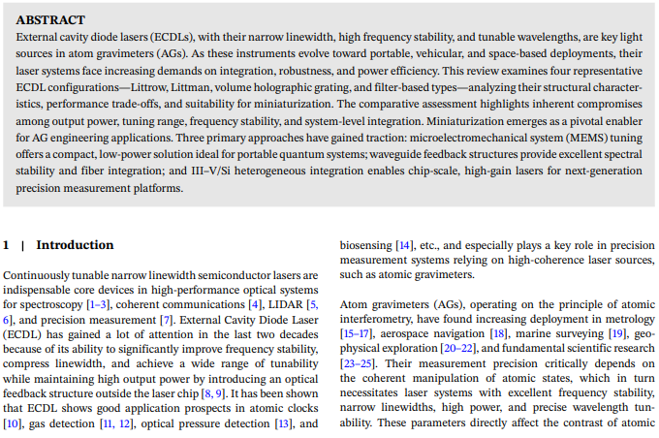
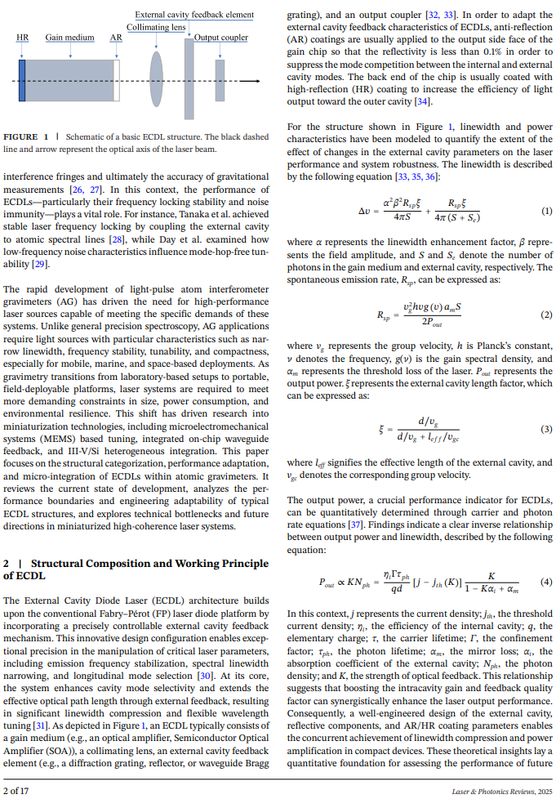

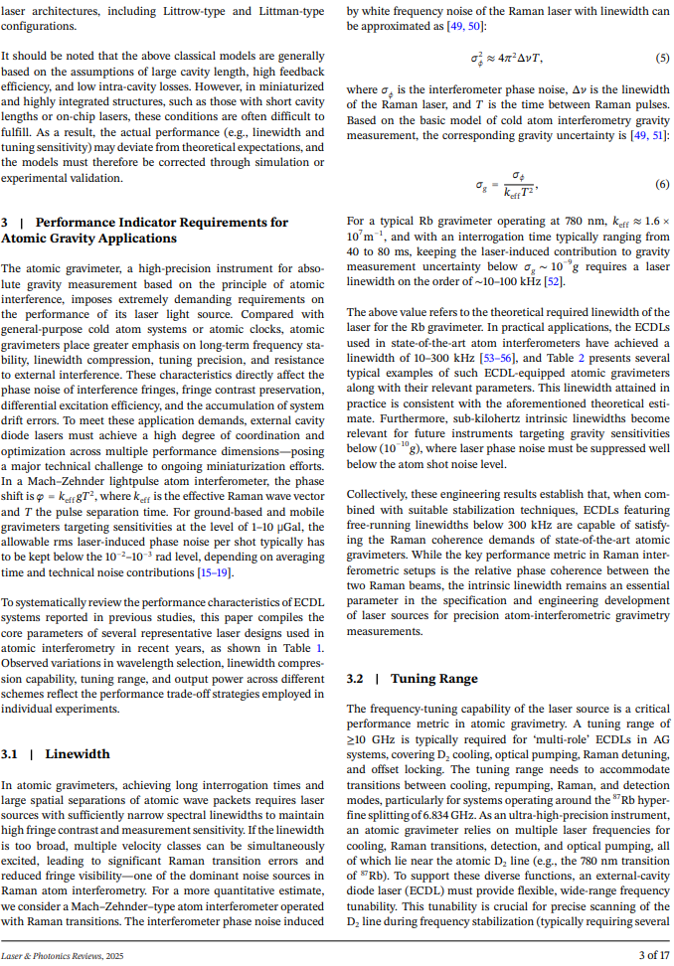

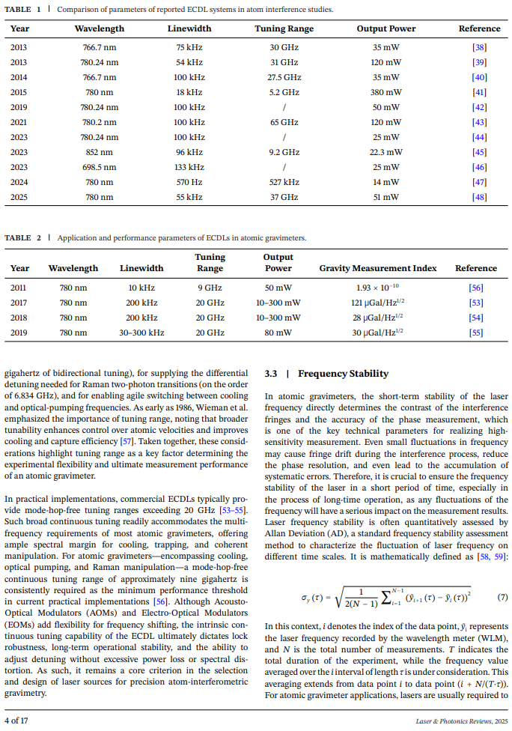

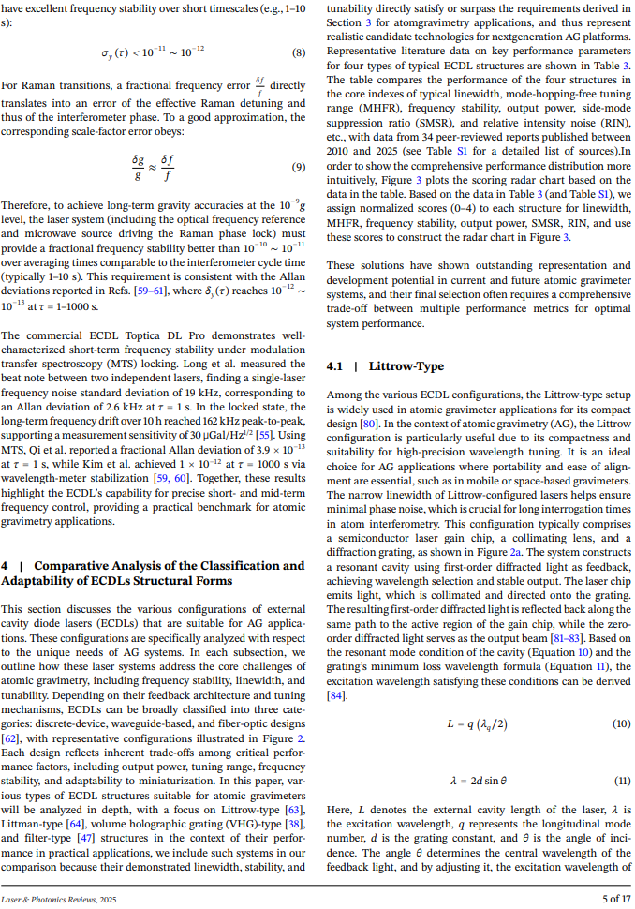
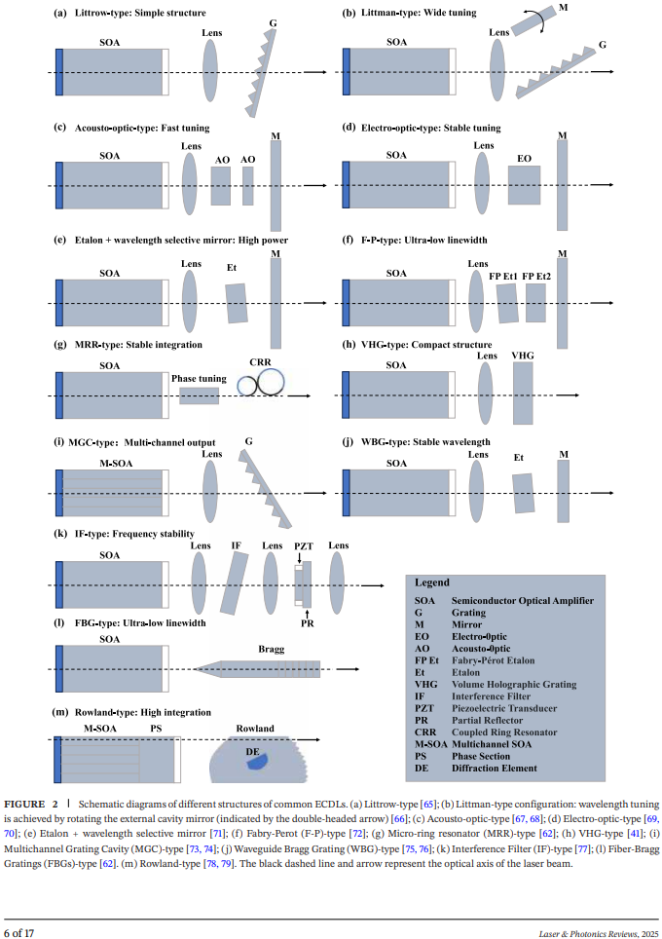

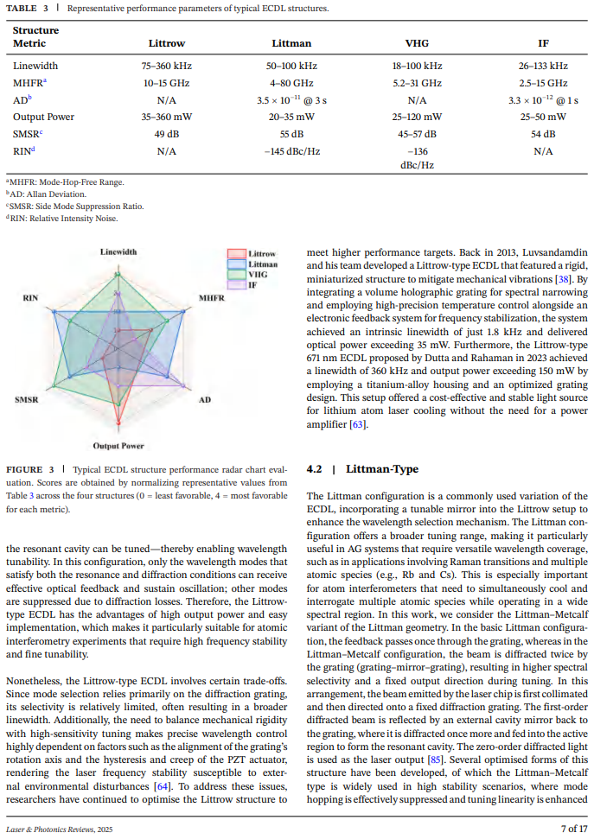
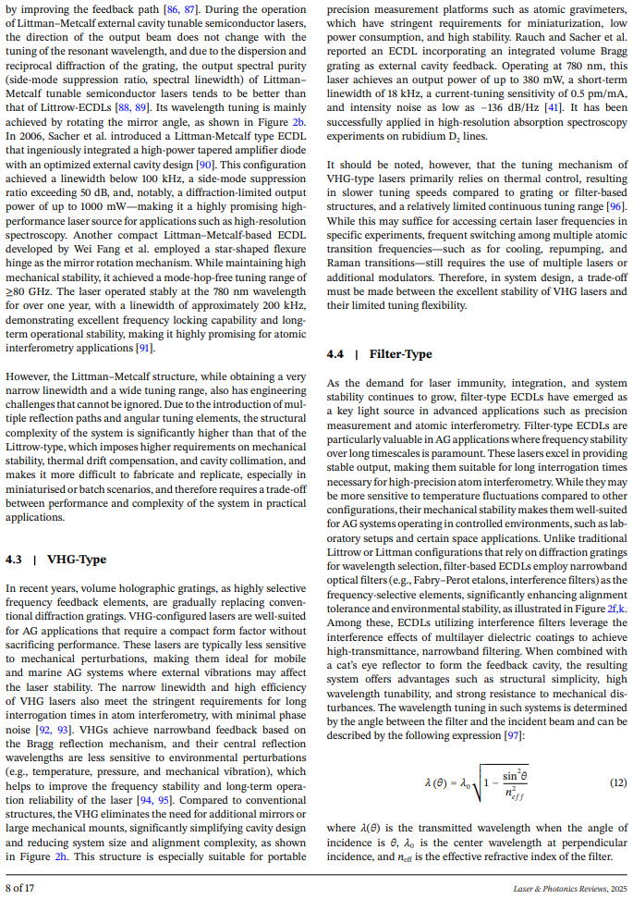

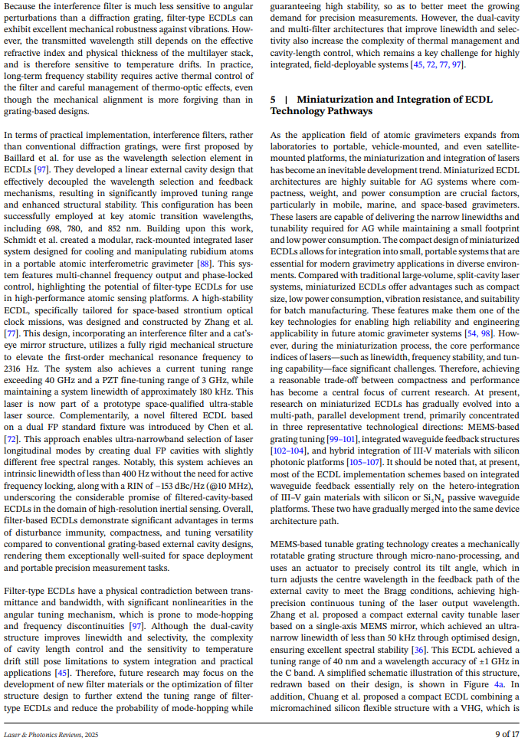

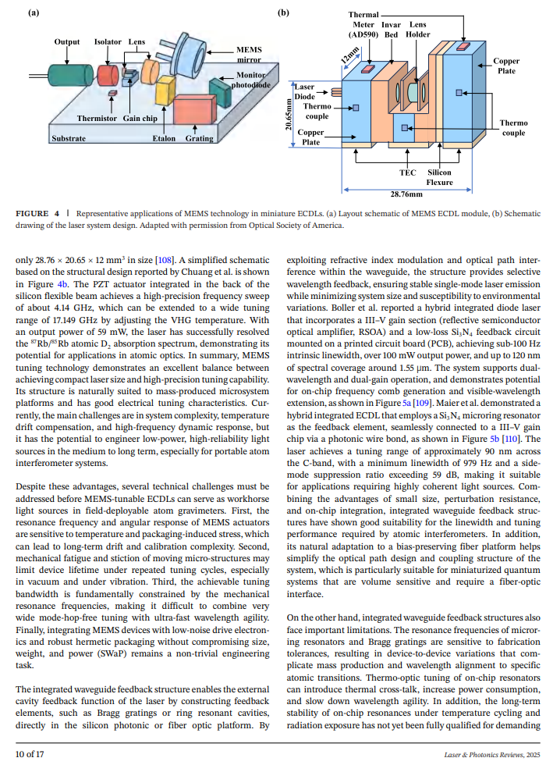

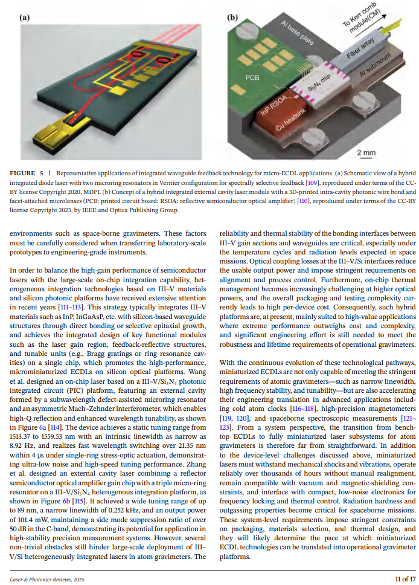

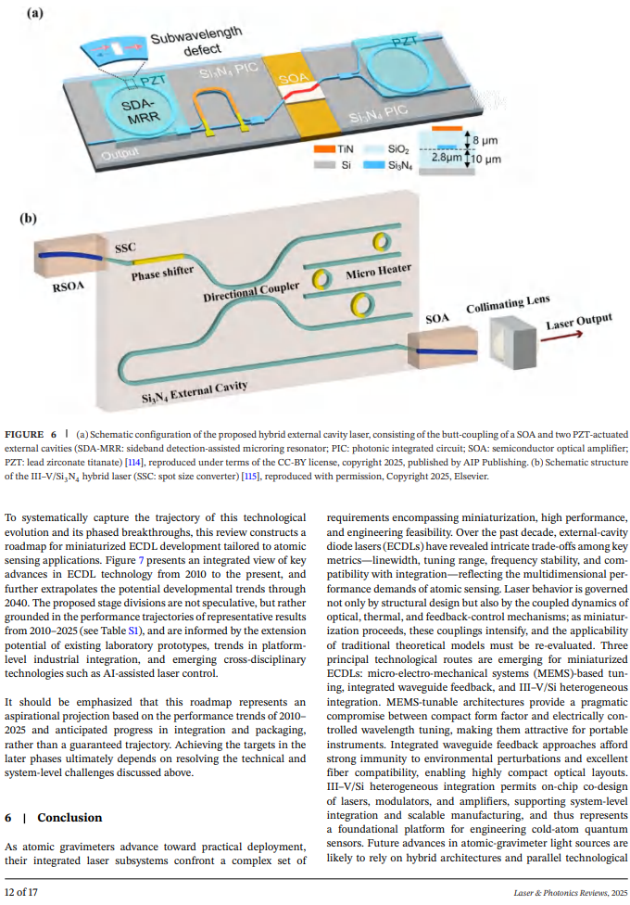

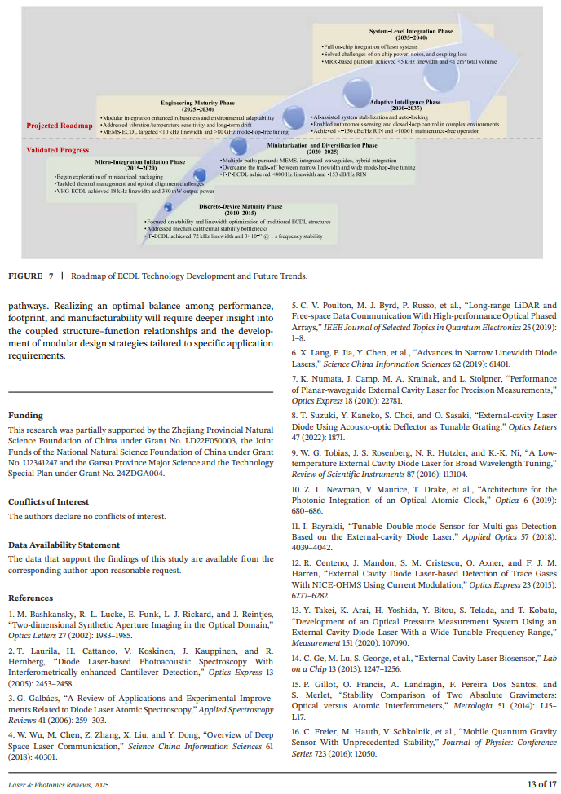

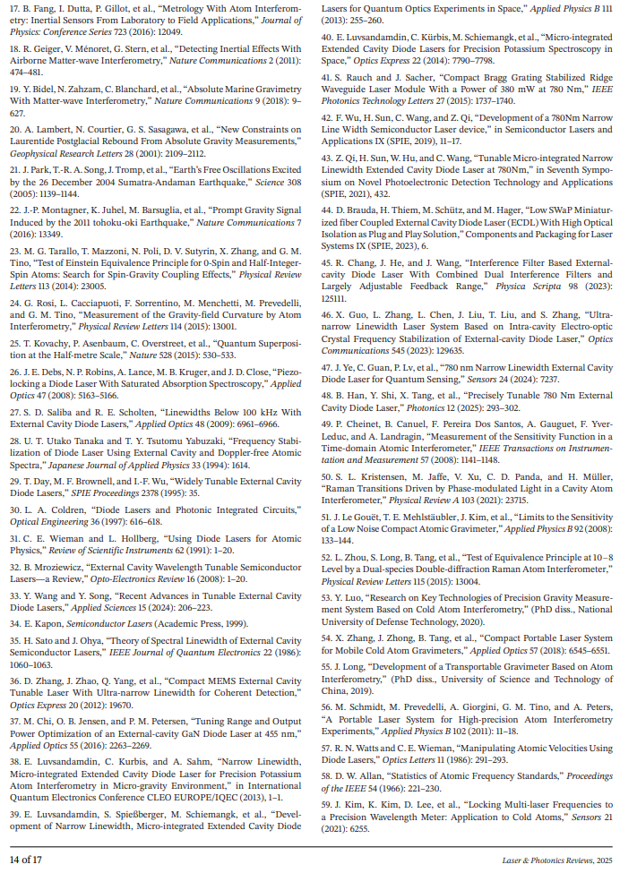

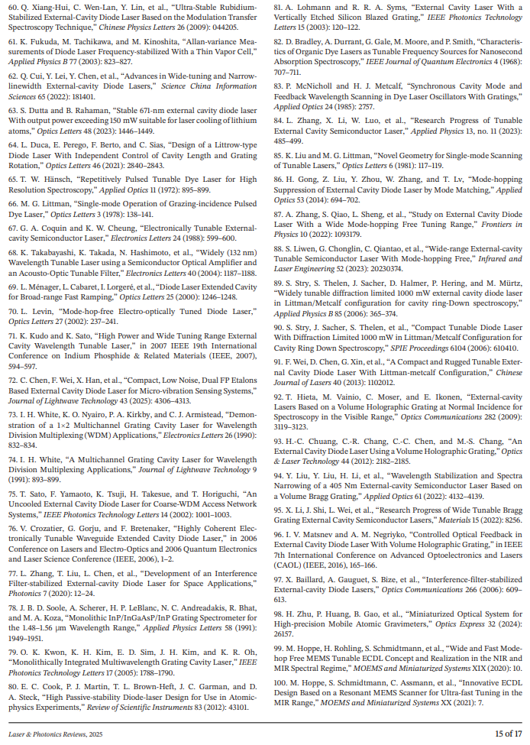

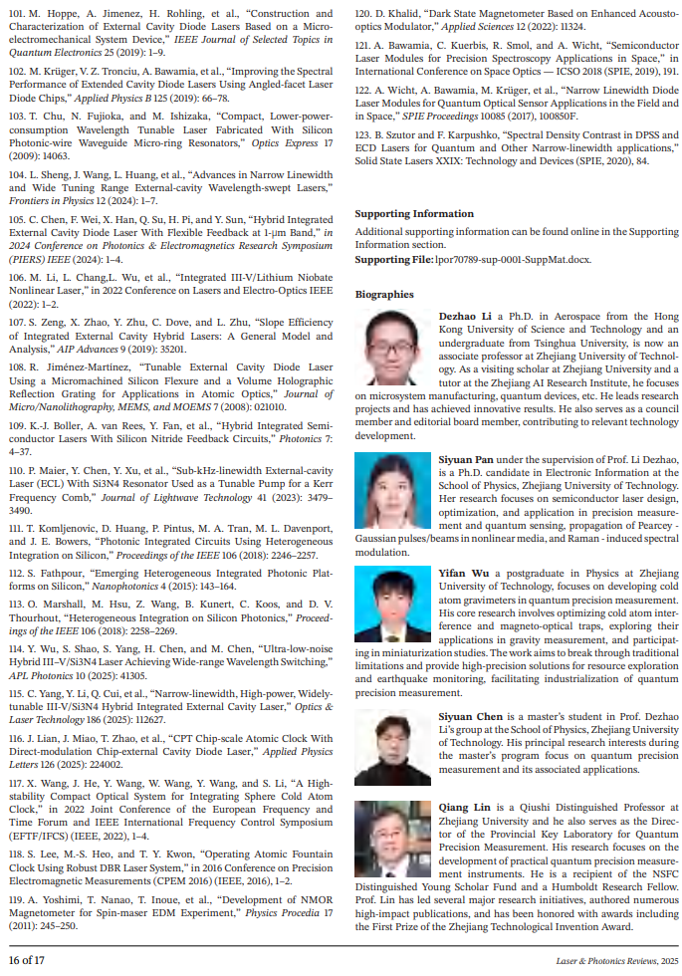

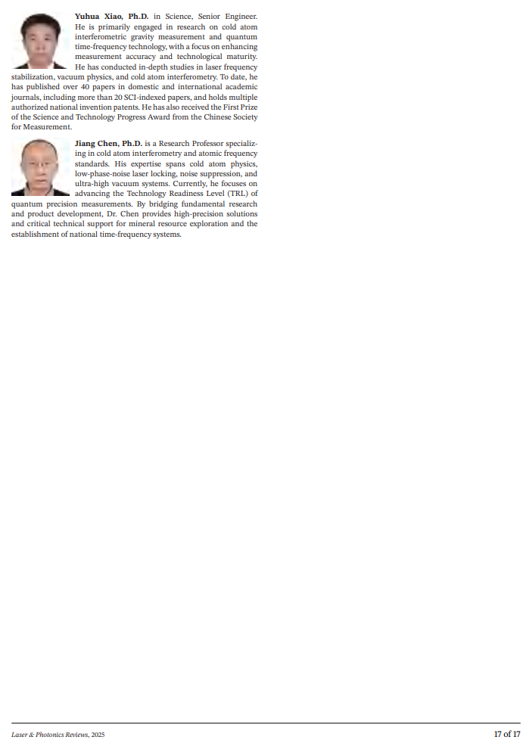
其他佐证：（封（底）面/目录/证书/文件/照片/录用通知（需导师签字）等，以充分佐证成果情况）
【录用佐证材料】：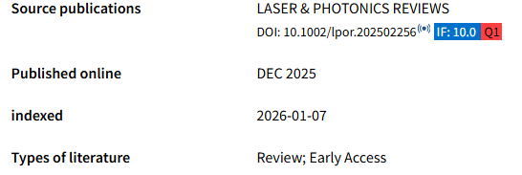
【学生第一作者佐证材料】：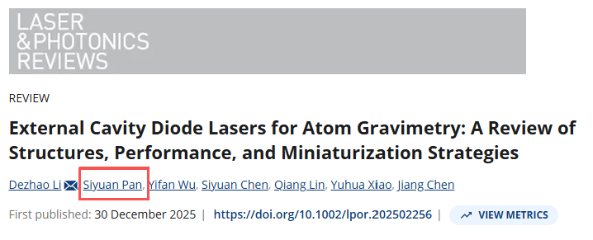【分区及影响因子佐证材料】：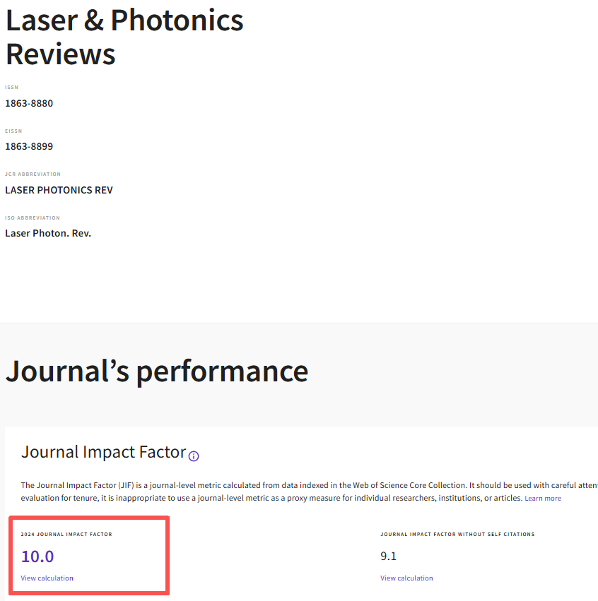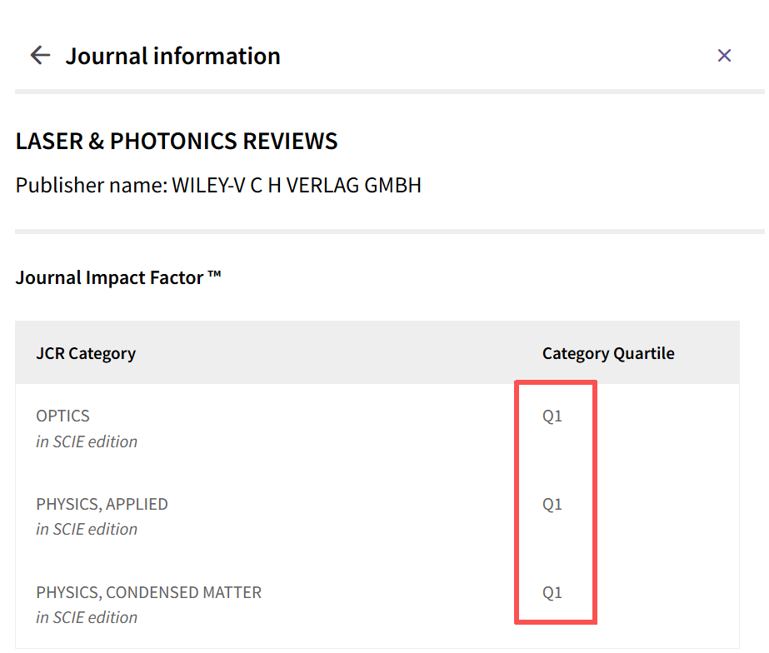
1.2 代表性学术成果2（可加页）
【学术论文】Study on the time-frequency splitting mechanism of Pearcey-Gaussian pulses in optical fibers with Raman effect. Optics Communications ISSN：0030-4018 578, 131478 (2025).
申请人的贡献：
拟定研究方案，开展拉曼效应下光纤中皮尔西 - 高斯脉冲时频分裂机制仿真建模与数值分析；处理分析仿真数据，总结物理规律；撰写论文全文，制作图表并校核定稿。
全文：
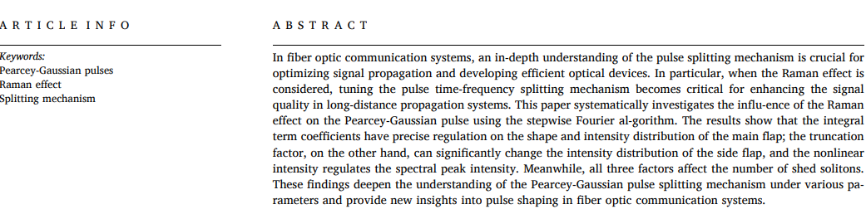
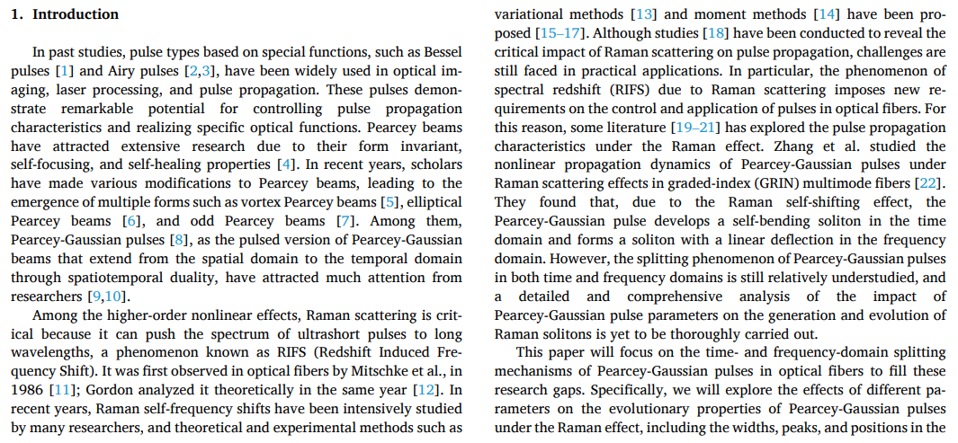
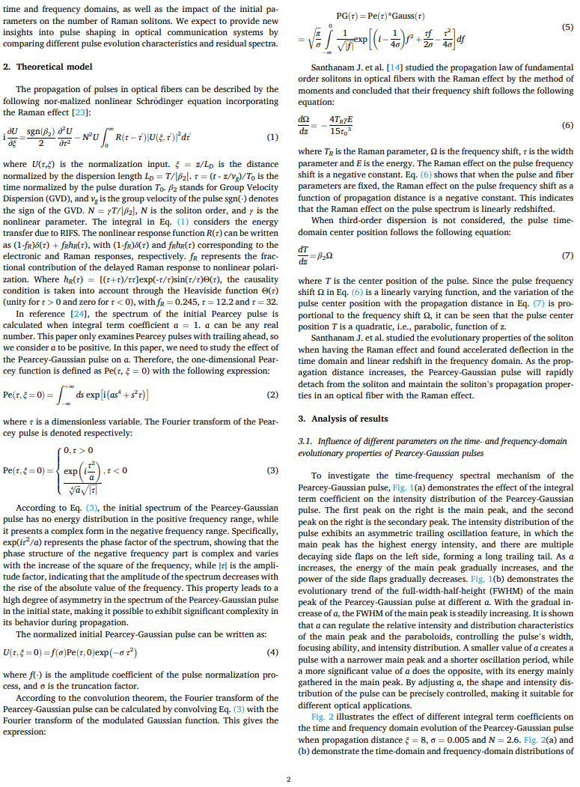
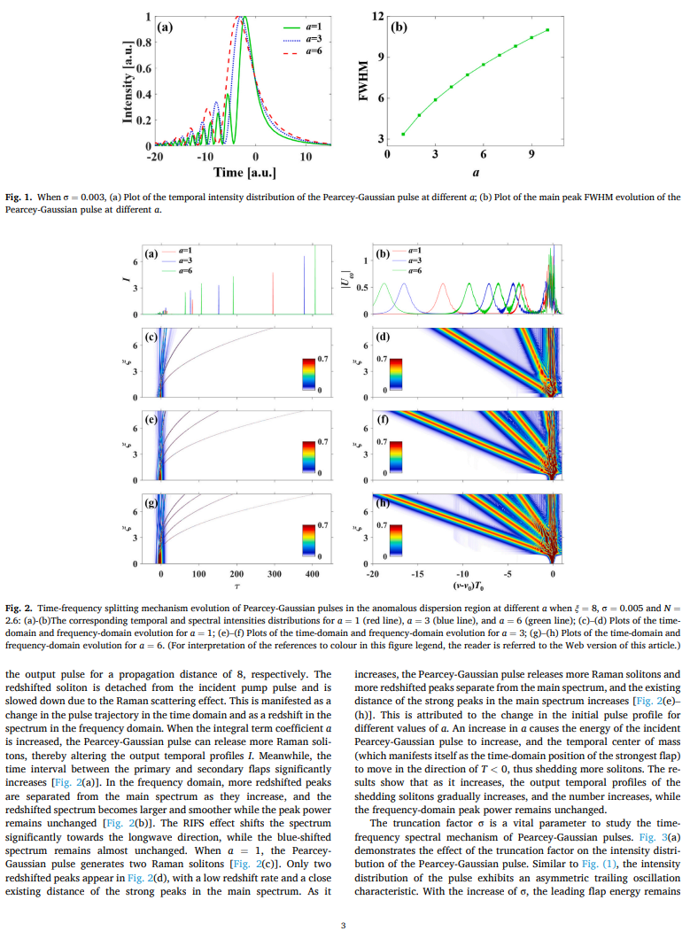
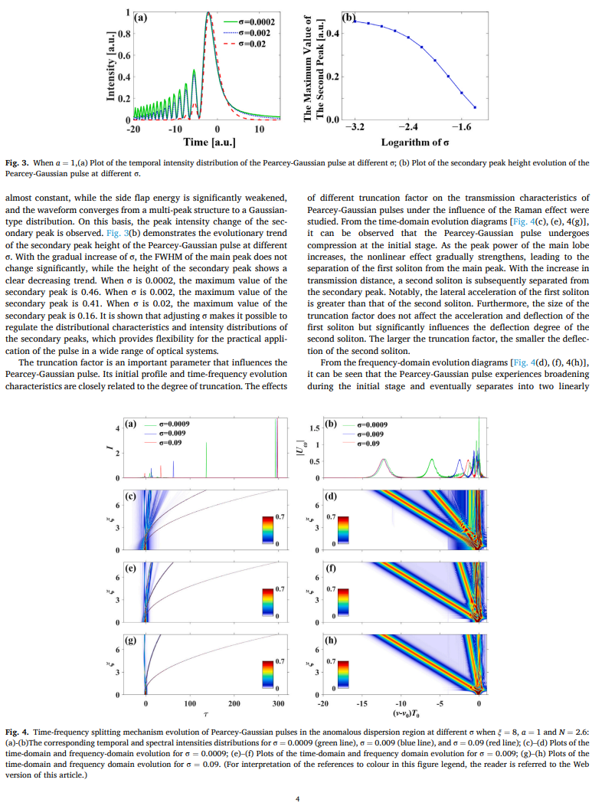
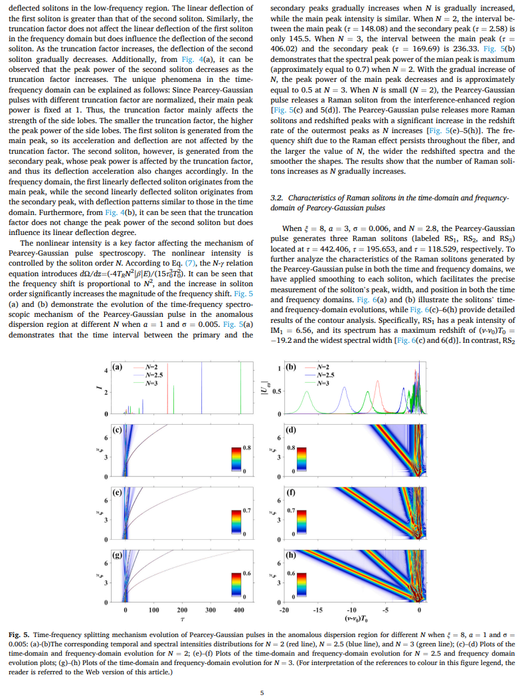
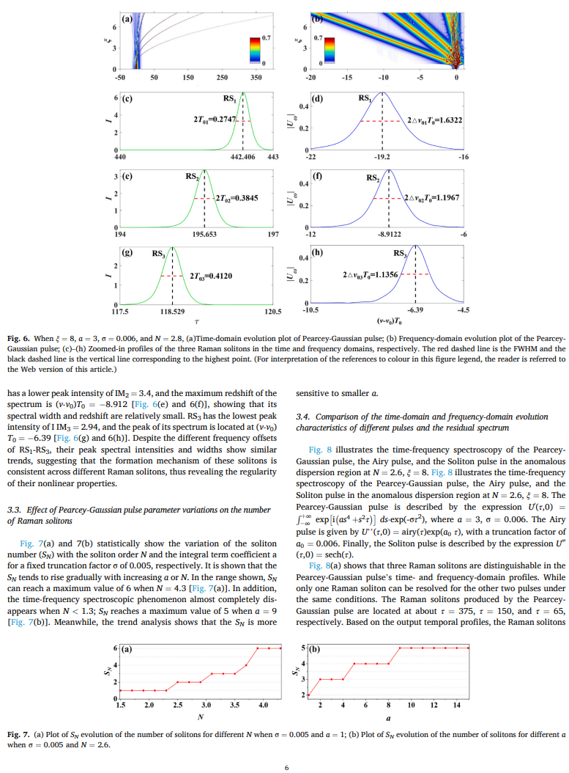
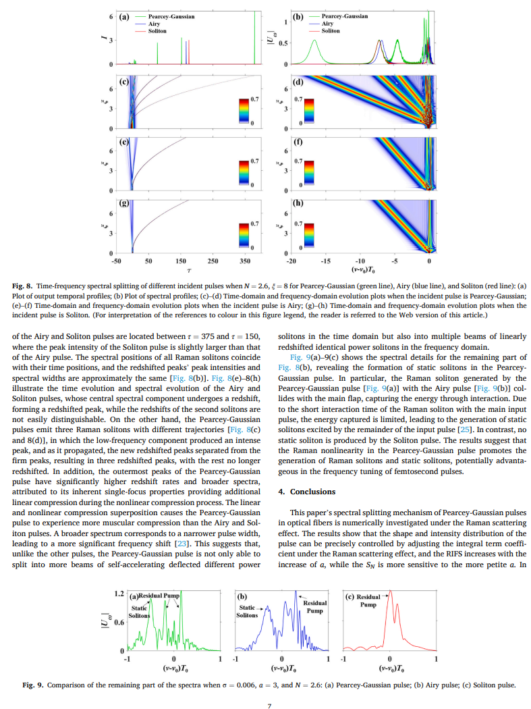
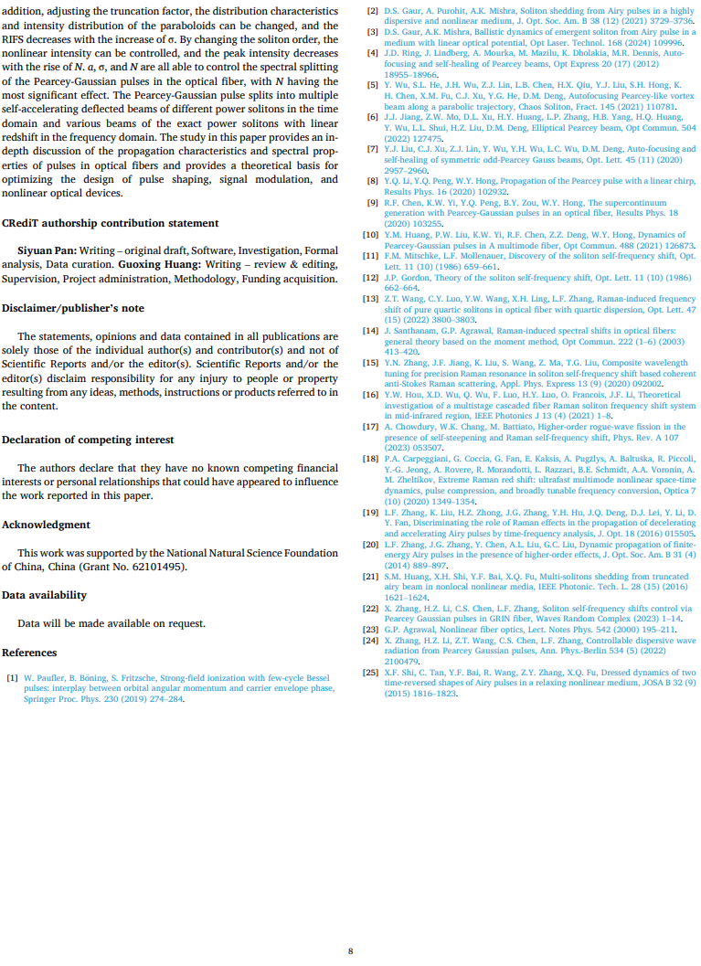
其他佐证：（封（底）面/目录/证书/文件/照片/录用通知（需导师签字）等，以充分佐证成果情况）
【第一作者佐证材料】：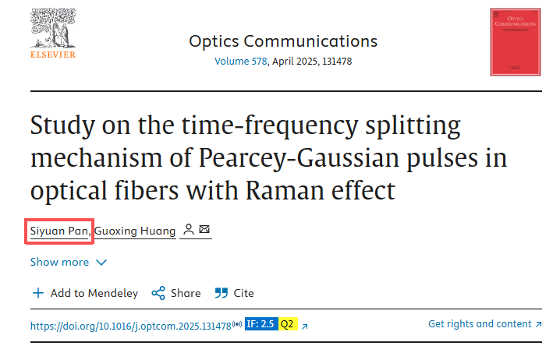
【录用佐证材料】：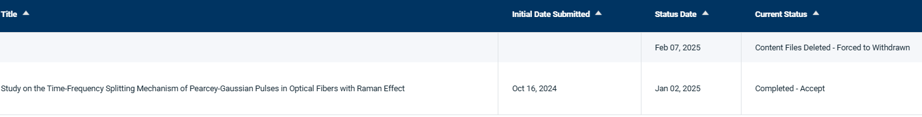【分区及影响因子佐证材料】：
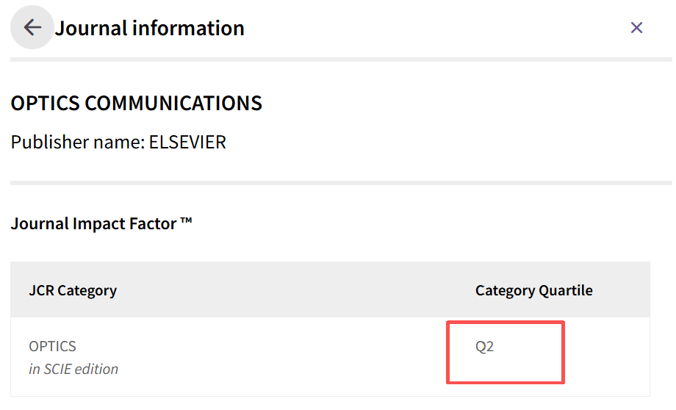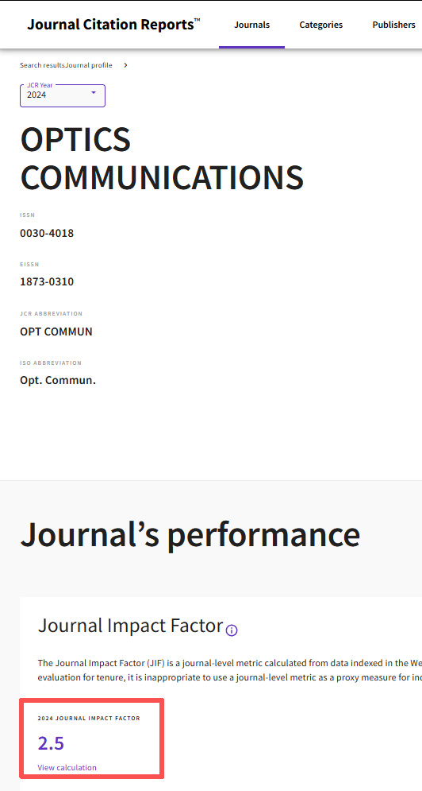

1.3 代表性学术成果3（可加页）
【学术论文】Propagation Properties of Pearcey-Gaussian Beam and Interaction of Symmetric Pearcey-Gaussian Beams in Photorefractive Media. Engineering Letters ISSN：1816-093X 33, 2293 (2025).
申请人的贡献：
开展光折变介质中皮尔西 - 高斯光束传输及对称光束相互作用特性研究；完成相关物理建模与数值仿真，分析总结传输及作用规律；撰写论文全文，制作图表并校核定稿。
全文：
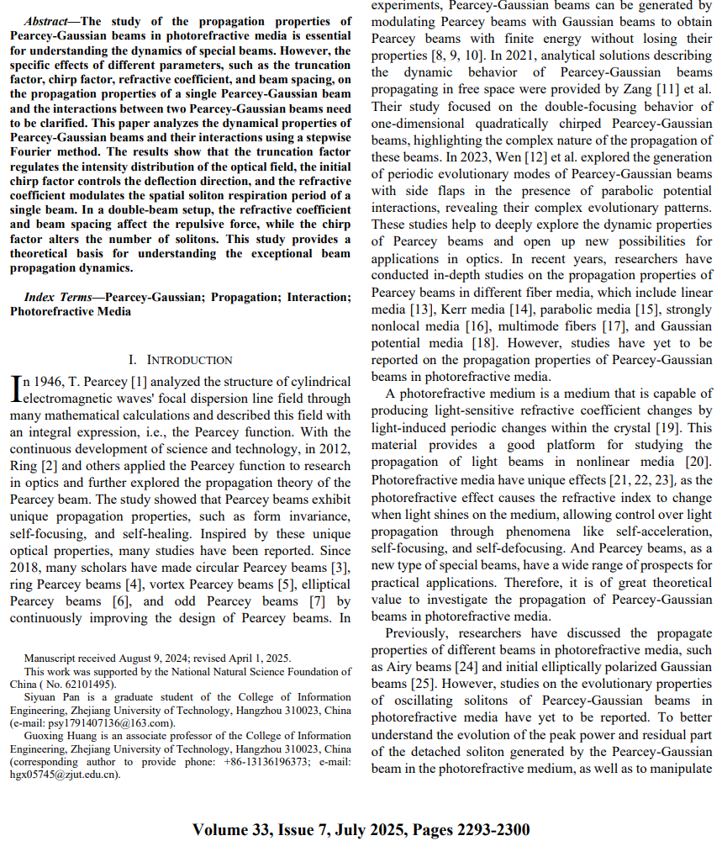
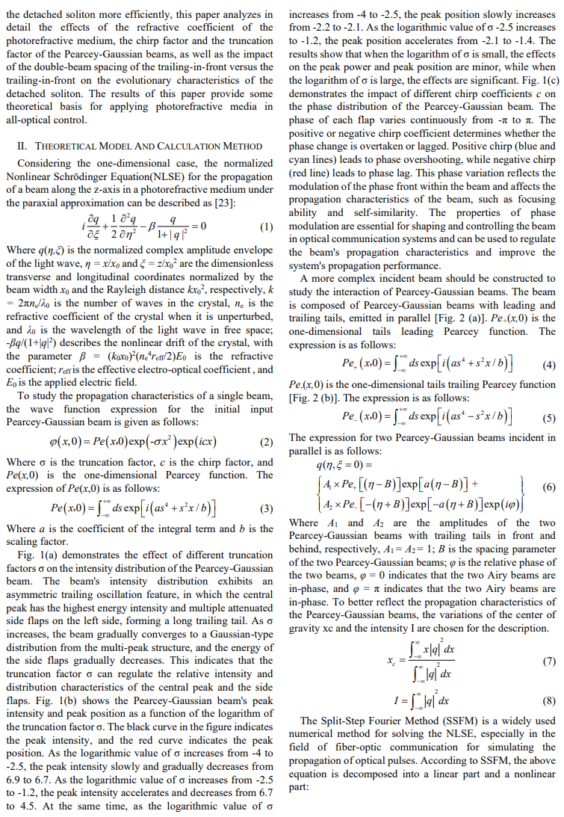
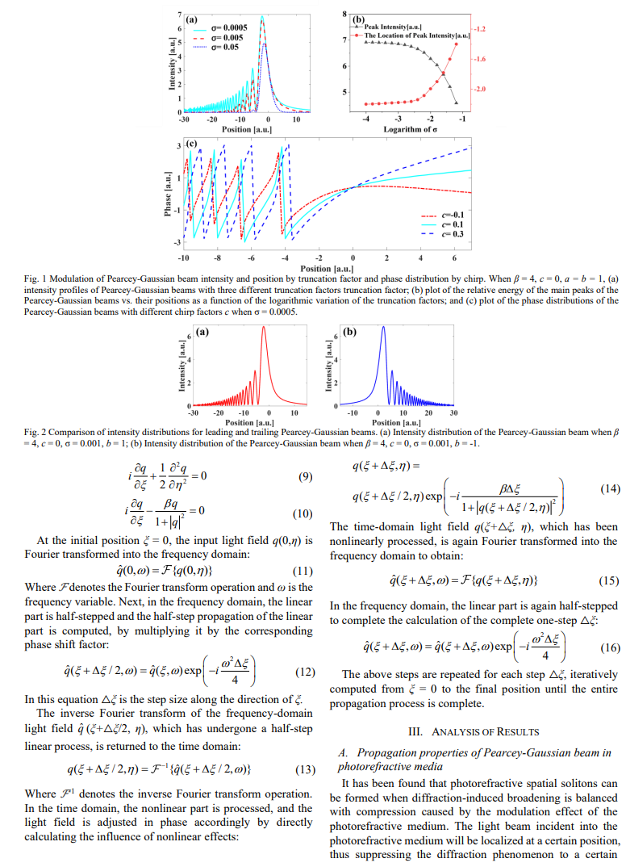

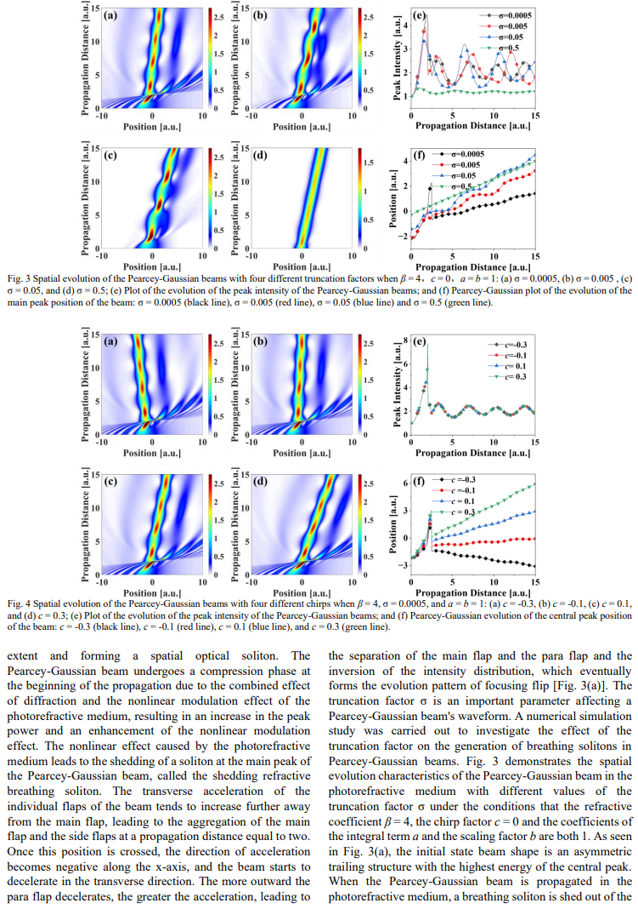

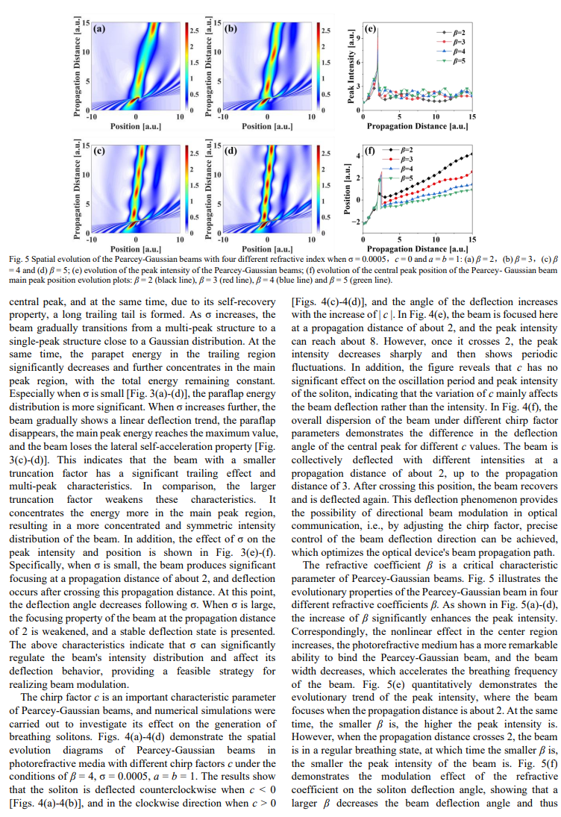
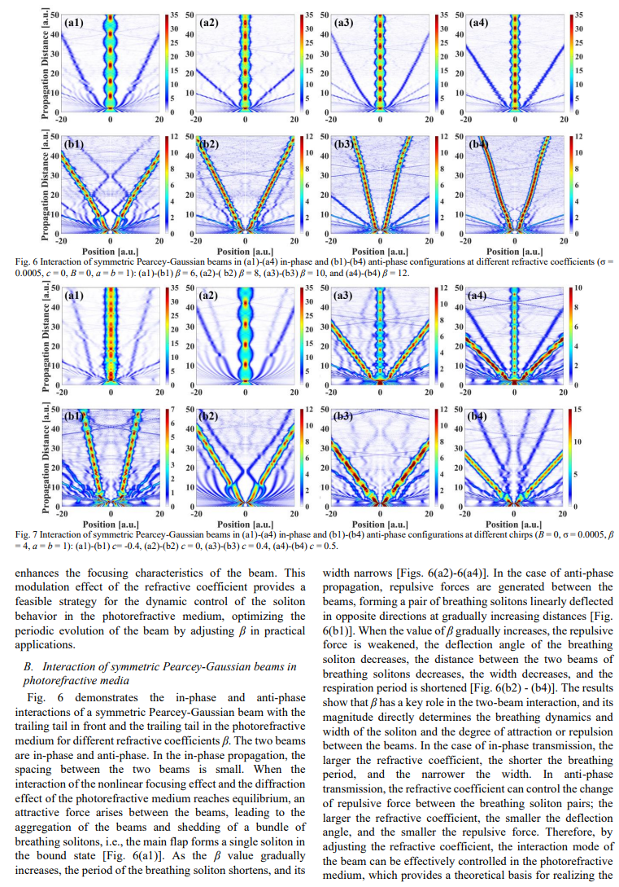

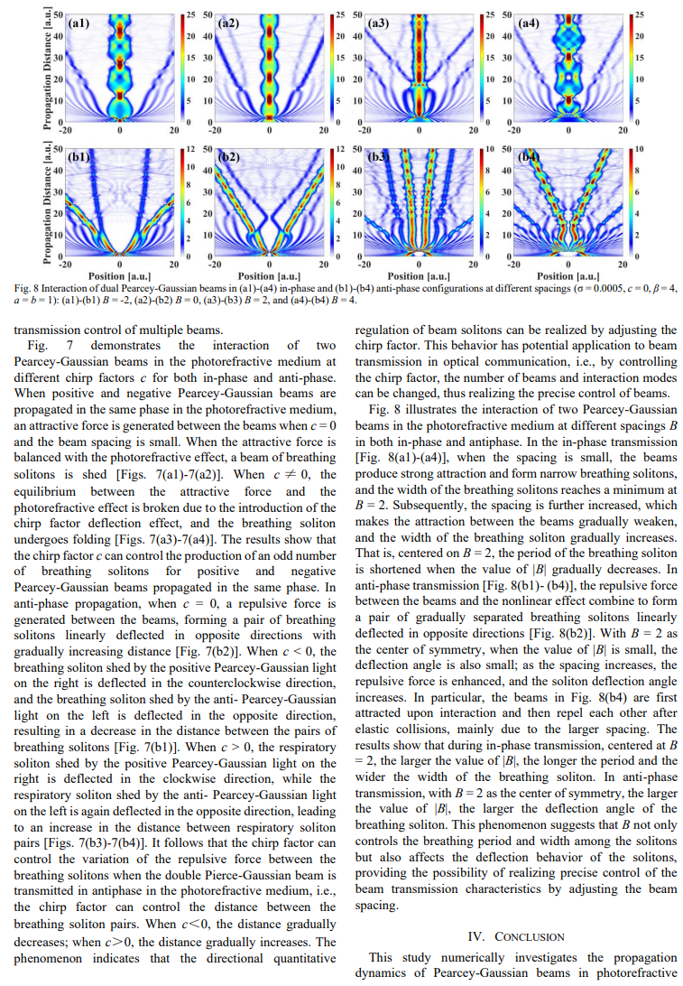

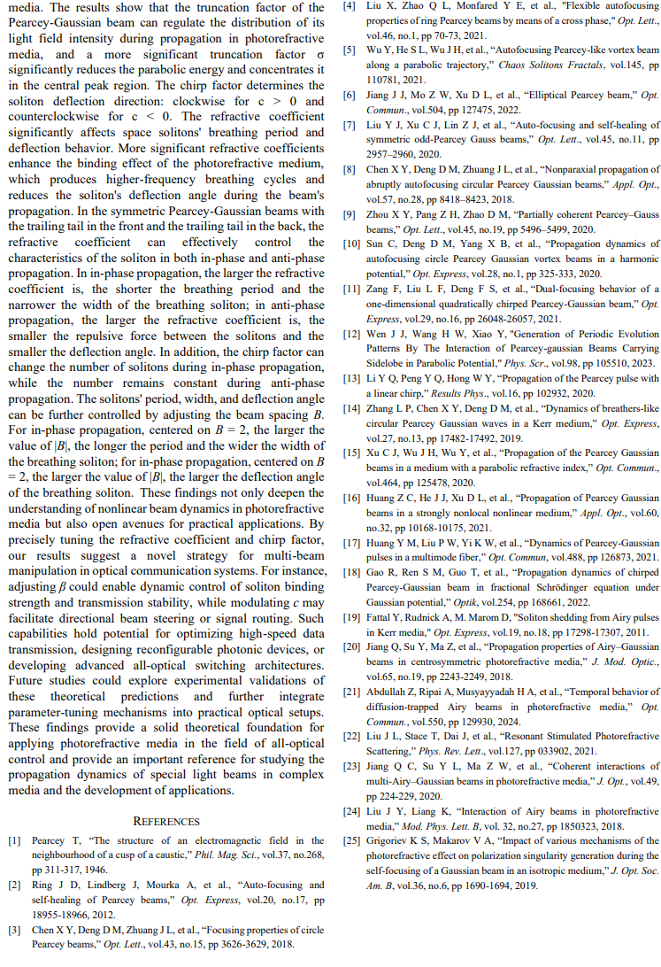
其他佐证：（封（底）面/目录/证书/文件/照片/录用通知（需导师签字）等，以充分佐证成果情况）
【第一作者佐证材料】：
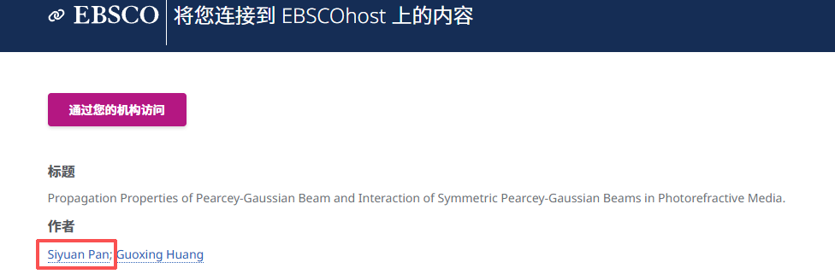
【录用佐证材料】：
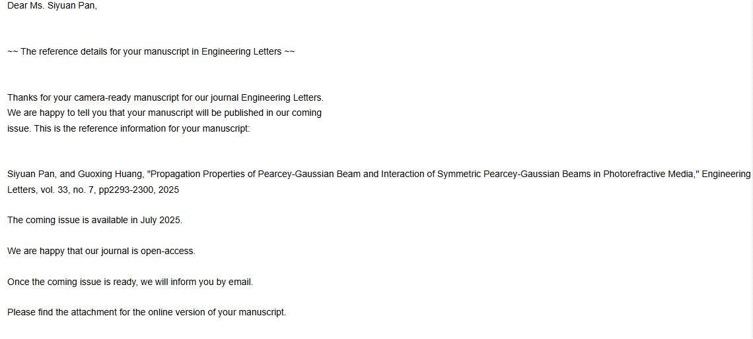
【分区及影响因子佐证材料】：
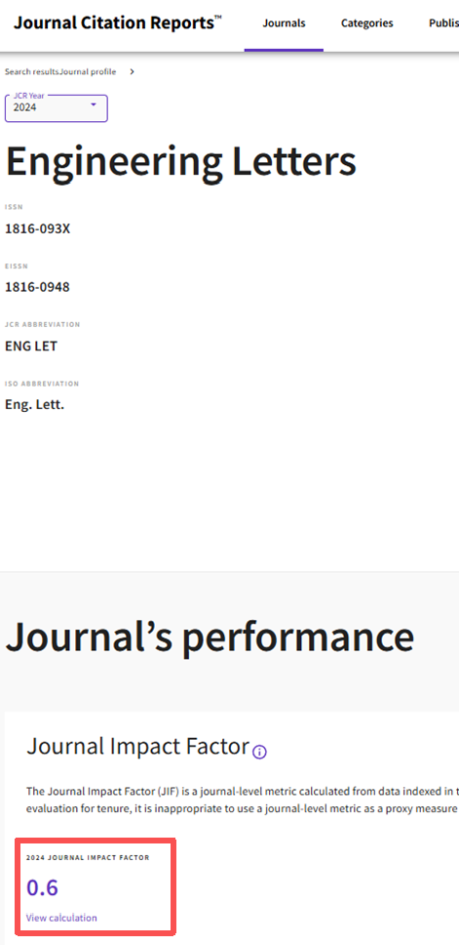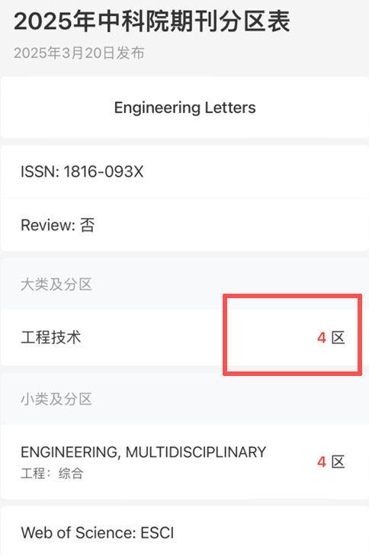
（二）个人简介（150字左右，以通俗的语言描述研究内容，涉及成果数据要与第二部分表格中填写的一致，候选人展示时使用）
潘思圆，物理学院电子信息专业2025级博士研究生，面向原子重力仪等高精度测量装备的小型化发展需求，围绕外腔半导体激光器、光纤中脉冲传输及光折变介质中光束传播等方向开展系统研究。通过揭示光纤中脉冲时频演化规律与光折变介质中光束相互作用机制，为光通信、光开关等器件优化奠定理论基础。
以学生第一作者在《Laser Photonics Reviews》（中科院一区，IF:10.0）发表论文1篇，以第一作者在《Optics Communications》《Engineering Letters》发表研究论文2篇。

